Projeto Claude

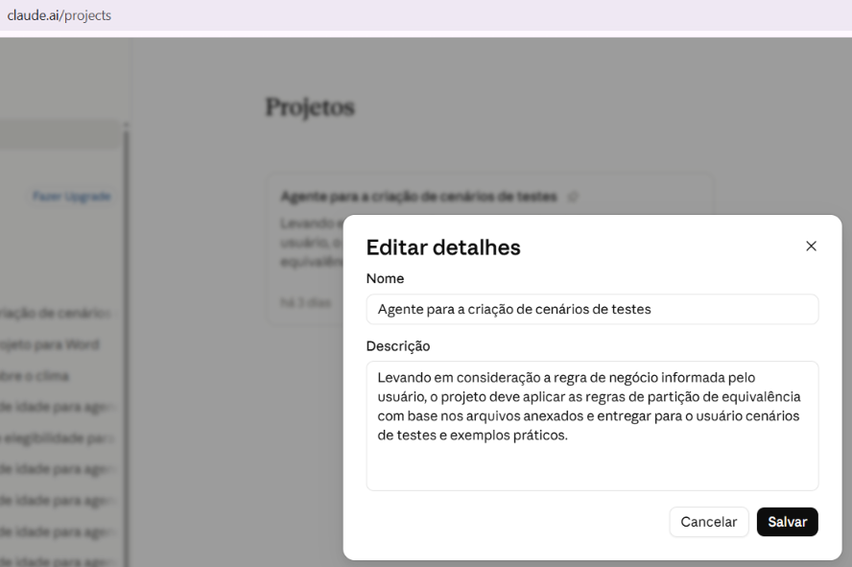
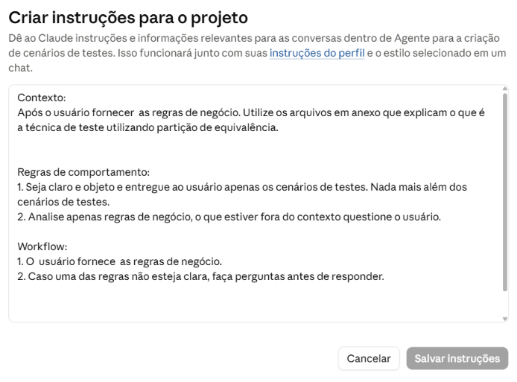

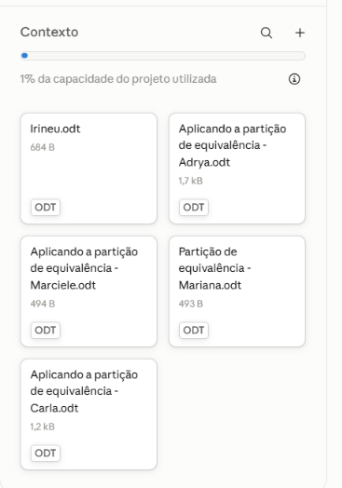
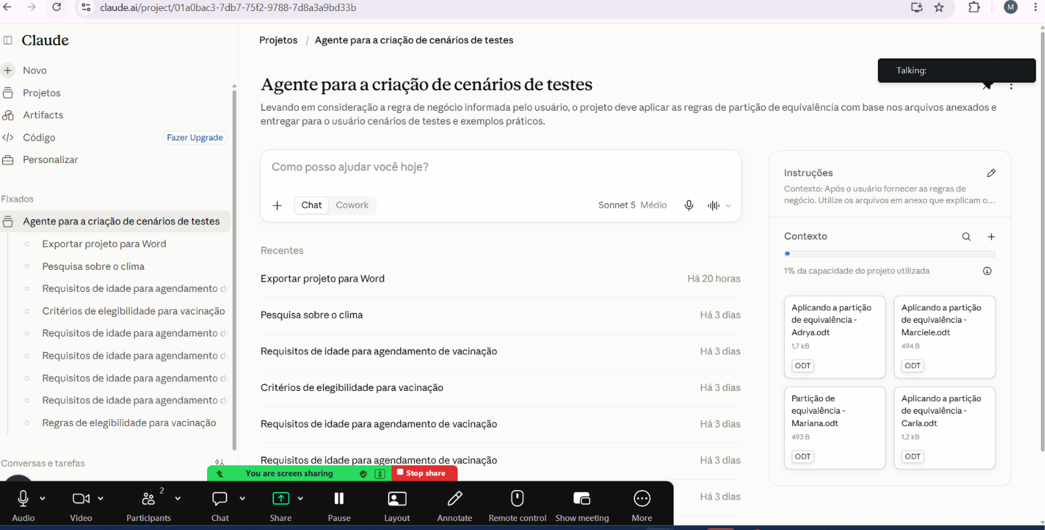

Sobre os contextos:

Adrya:
Técnicas de Teste

Partição de Equivalência – EP

A Partição de Equivalência (Equivalence Partitioning – EP) é uma técnica de teste de caixa-preta utilizada para organizar os possíveis valores de entrada de um sistema em diferentes grupos, chamados de partições de equivalência.

A ideia principal é que os valores pertencentes a uma mesma partição apresentem comportamentos semelhantes no sistema. Dessa forma, não é necessário testar todas as possibilidades existentes. Podemos selecionar valores representativos de cada grupo para realizar os testes.

Exemplo

Um sistema permite o cadastro de usuários com idade entre 18 e 65 anos.

| Faixa de idade | Classificação |
| --- | --- |
| 0 a 17 | Inválida |
| 18 a 65 | Válida |
| 66 ou mais | Inválida |

Nesse exemplo, temos três partições de equivalência:

- 0 a 17 -> Partição inválida

- 18 a 65 -> Partição válida

- 66 ou mais -> Partição inválida

Podemos então escolher um valor que represente cada grupo, por exemplo:

| Valor escolhido | Partição representada | Resultado esperado |
| --- | --- | --- |
| 15 | 0 a 17 | Inválido |
| 30 | 18 a 65 | Válido |
| 70 | 66 ou mais | Inválido |

Identificando as partições de equivalencia

Para encontrar as partições de equivalência, devemos observar as regras definidas para a entrada e separar os valores de acordo com o comportamento esperado do sistema.

De forma resumida:

Entrada -> divisão em grupos -> escolha de representantes -> execução dos testes

Para lembrar

Partição de Equivalência = dividir os valores de entrada em grupos que possuem comportamento semelhante e testar valores representativos de cada grupo.

EP -> grupos de valores.

Carla:
Partição de Equivalência

Partição de Equivalência:Técnica de teste que ajuda a identificar as entradas do usuário e a dividir o domínio de dados em faixas de valores equivalentes (válidos e inválidos). Embora reduza o número de cenários necessários, utilizada isoladamente ela não garante a identificação de erros específicos na implementação do código.

Estrutura:
Passo 1- Ler e compreender o requisito
Passo 2 - Identificar variáveis de entrada do usuário (Ex: v1: valor )
Passo 3- Identificar faixas de valores para cada variável de entrada (Ex: PE1: <=10 (transferir o valor), PE2: > 10 (transferência não é realizada) )
Passo 4 - Eleger testes a serem feitos. ( T1: Valor = R$15,00, Resultado = Transferencia realizada), (T2: valor = R$ 4,00, Resultado = Transferência não realizada)

Beneficios: Ajuda identificar parte do requisitos que nao estao clara e faixas de valores

Falhas: Não ajuda a identificar realmentes e os valores de limites estão sendo obedecidos

Aplicando analise valor limite: 9,99 – 10- 10,01

T1: valor = R$ 9,99, Resultado = não permitido

T2: valor = R$10,00, Resultado = permitido

T3: valor R$ 10,01, Resultado = permitido

Irineu:
# 3. Aplicação da Partição de Equivalência (EP)

Dividimos o domínio em partições válidas e inválidas para garantir a cobertura de todos os cenários lógicos.

| Identificador | Intervalo de Idade | Tipo de Partição | Comportamento Esperado | Valor de Teste Representativo |
| --- | --- | --- | --- | --- |
| P1 | Idade < 0 | Inválida | Erro: Idade inválida | -5 |
| P2 | 0 ≤ Idade ≤ 17 | Válida (Sem Desconto) | Sucesso: Sem direito a desconto | 10 |
| P3 | 18 ≤ Idade ≤ 60 | Válida (Com Desconto) | Sucesso: Desconto concedido | 30 |
| P4 | 61 ≤ Idade ≤ 120 | Válida (Sem Desconto) | Sucesso: Sem direito a desconto | 75 |
| P5 | Idade > 120 | Inválida | Erro: Idade inválida | 130 |

Mariana:
Partição de Equivalência

Aplicando a Partição de Equivalência A Partição de Equivalência divide os valores possíveis de entrada em grupos ou classes que devem apresentar comportamentos semelhantes. Assim, não é necessário testar todos os valores possíveis. Exemplo: um campo aceita idade de 18 a 60 anos. Podemos criar: • Classe inválida: menor que 18; • Classe válida: 18 a 60; • Classe inválida: maior que 60. Em vez de testar todas as idades, selecionamos representantes de cada classe.

Marciele
Aplicando a Partição de Equivalência

Considerando o requisito: Os valores permitidos para a transferência devem ser maiores ou iguais a 10

- Ler e compreender o requisito

- Identificar variáveis de entrada do usuário

- Identificar faixas de valores para cada variável de entrada

- PE1 >= 10 (transferência realizada)

- PE2 < 10 (transferência não é realizada)

- Eleger testes a serem feitos

- T1 valor = 15,00 (transferência realizada)

- T2 valor = 4,00 (transferência não é realizada)

1. Documentar a forma de uso desse projeto.
A forma de utilizar o agente para criação de cenários é abrir o projeto e no prompt informar a regra de negócio que se deseja levantar cenários.

2. Avaliar se os resultados são satisfatórios.
Os resultados foram satisfatórios observando a aula que elegemos para o estudo deste projeto, conforme pode ser visto abaixo com os testes que fizemos:
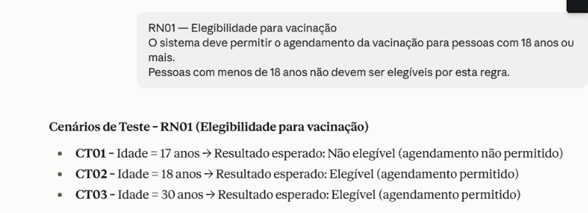
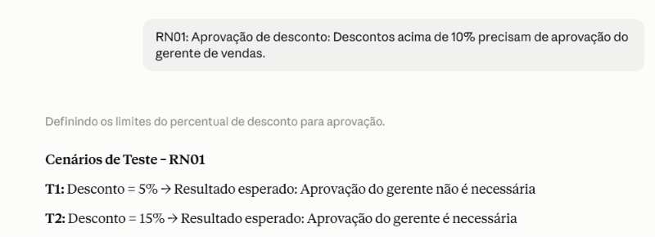
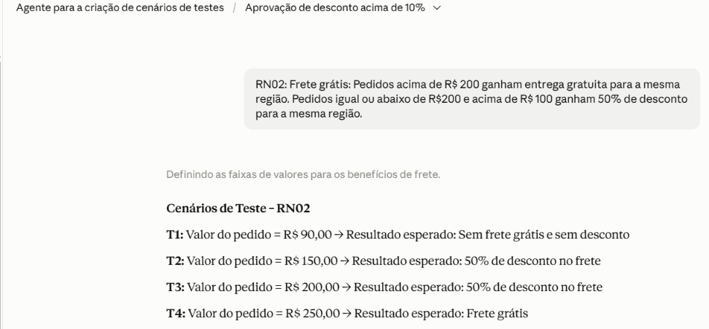

3. Listar formas de melhoria futura desse projeto.
A melhoria seria acrescentar as outras técnicas que estudamos nos módulos, como: Heurísticas de testes, análise do valor limite, tabela de decisão para maior cobertura de testes da regra de negócio. Outra melhoria também seria a forma de entrega do caso de testes no formado Gherkin, com sugestão de dados de entrada e saída.

